
***********************************************************************************************************

第123号

6月23日
２０１５年
発行:調布九条の会「憲法ひろば」
----------------------------------------------------------
〒182-8511 調布市国領町2-5-15 あくろす２階
市民活動支援センター内メールボックス６番
電話：042-483-1762 FAX：042-483-1566 大野方
-----------------------------------------------------------
郵便振替00170-6-445473 加入者名大野哲夫
E-Mail：choufu9jou@yahoo.co.jp
WEBサイトhttp://www.geocities.jp/chofu9jou/index.html
第103回
憲法ひろば
私は、柴田鉄治さんが、調布九条の会「憲法ひろば」創立１０周年記念「コーラスとトークのつどい」で歌われた「地球の九条もしくは南極賛歌」（池辺晋一郎・作曲）を作詩された方とは知っていたのですが、元・朝日新聞・科学部長とは存知上げず、作詩された動機にも無知でした。しかしレジュメ「南極から地球と人類の未来を考える」を見て、なぜ「南極は地球の九条」なのかの疑問は徐々に「氷解」しました。六月十四日十三時半から、たづくり八階「映像シアター」で講演が始まりました。

最初、科学者をめざしていましたが、新聞記者を選択したとの話から始まりました。世界中を南極にしようと書いた名刺を配ったそうですが、なぜ南極に着眼されたのかはお話の後半に明かされます。
南極には五十年前、三〇歳の時に一度、十年前に二度目の取材で滞在されています。
先ず、南極とはどういうところかの説明。南極はペンギン、北極はシロクマ。あらためて教わった事は、北極は北極海の海氷のみ。南極は日本の四〇倍もある大陸で、その上に氷の厚さが平均二五〇〇㍍あるとのこと。全て溶けたら、世界中の主な都市は水没するとのことでした。
又、南極の氷床は地球の過去帳だという話。つまり、氷山の下部層は千年や五千年どころか何万年前の氷もあり、その閉ざされた氷塊からぷちぷちと音をたてて出る泡は、数万年前の空気であり、柴田さんはこれを「氷山のつぶやき」と呼ぶという話はロマンチックでした。また、地球の病気はまず南極に現れるとして、温暖化、オゾン層の破壊、ＰＣＢの蓄積などの話をされたのには考えさせられました。

南極の三〇〇年前からの人類との関わり、ノルウェーのアムンゼン、英国のスコット、日本の白瀬探検隊などの探検の時代、一九五七年〜五八年の国際地球観測年（ＩＧＹ）以降の日本を含む十二か国が参加した科学観測の時代を経て、五九年に「南極条約」が制定されます。これは米ソ対立の冷戦の最中に、どちらが軍事基地をつくるか警戒し合う中で米国が提唱しソ連が賛成。サンフランシスコ講和条約で南極の領土請求権を放棄させられていた日本も積極的に協力して成立に貢献したという、いわば「力のバランス」の産物だそうですが、領土権や領土請求権を凍結し、軍事利用の禁止、科学観測の自由と国際協力等を設定して、米国が南極基地で当初稼動させていた原発を撤去して米国に持ち帰らせるなど、強い効力を持つ条約です。
柴田さんは「南極条約」を、世界が憲法九条の精神を共有して理想の大陸を実現したものと考え、「南極は地球の九条だ」を作詞したことを語り、「世界中を南極にしよう」というのが私の夢です、これを「九条の会」の象徴的な目標として捉えて欲しいと情熱を込めて訴えました。

「南極条約」という地球の憲法九条が、世界中に平和を築く理想実現へのヒントを与えてくれると信じたいですが、いま日本で九条を破壊しようとする動きが異常に強まっているという危険な「難局」は乗り越えないといけないですね。
（津田 櫓冬・記）
調布九条の会「憲法ひろば」６月例会は、「みんなのまつりｉｎたづくり」への参加企画として、１４日、たづくり８階「映像シアター」で開催しました。参加は５３人、司会は丸山重威世話人（右写真）。レポートは津田櫓冬世話人にお願いしました。（編集部）

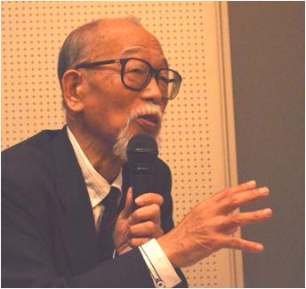
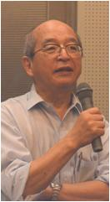
上が柴田さん、左下
が司会の丸山世話人

